| Gerb-BMSTU_01 | **Министерство науки и высшего образования Российской Федерации**  **Федеральное государственное бюджетное образовательное учреждение**  **высшего образования**  **«Московский государственный технический университет**  **имени Н.Э. Баумана**  **(национальный исследовательский университет)»**  **(МГТУ им. Н.Э. Баумана)** |
| --- | --- |

ФАКУЛЬТЕТ \_\_\_\_\_\_\_\_\_\_\_\_\_\_\_\_\_\_\_\_\_\_\_\_\_\_\_\_\_\_\_\_\_\_\_\_\_\_\_\_\_\_\_\_\_\_\_\_\_\_\_\_\_

КАФЕДРА \_\_\_\_\_\_\_\_\_\_\_\_\_\_\_\_\_\_\_\_\_\_\_\_\_\_\_\_\_\_\_\_\_\_\_\_\_\_\_\_\_\_\_\_\_\_\_\_\_\_\_\_\_

**ОТЧЕТ**

**Отчет по лабораторной работе №6**

**«Предварительная оценка параметров программного проекта»**

**Вариант 1**

Студент ИУ7-83Б \_\_\_\_\_\_\_\_\_\_\_\_\_\_ Сукочева А.

(Группа) (Подпись, дата) (И.О.Фамилия)

Преподаватель  \_\_\_\_\_\_\_\_\_\_\_\_\_\_ Барышникова М.Ю.

(Подпись, дата) (И.О.Фамилия)

Преподаватель  \_\_\_\_\_\_\_\_\_\_\_\_\_\_ Силантьева А.В.

(Подпись, дата) (И.О.Фамилия)

2022 г.

**Модель COCOMO**

Модель COCOMO (COnstructive COst MOdel) разработана Барри Боэмом (директор USC Center for Software Engineering). Это одна из основных методик, которые применяются для оценки стоимости ПО. Среди других методик она выгодно отличается простотой расчетов.

Трудозатраты: PM=C\_1\*EAF\*(SIZE)^P1

Время: TM=C\_2\*(PM)^P, где:

* PM (Трудозатраты) – количество человеко-месяцев;
* С1 – масштабирующий коэффициент;
* EAF – уточняющий фактор, характеризующий предметную область, персонал, среду и инструментарий, используемый для создания рабочих продуктов процесса;
* SIZE – размер конечного продукта (кода, созданного человеком), измеряемый в исходных инструкциях (DSI, delivered source instructions), которые необходимы для реализации требуемой функциональной возможности;
* P1 – показатель степени, характеризующий экономию при больших масштабах, присущую тому процесс, который используется для создания конечного продукта; в частности, способность процесса избегать непроизводительных видов деятельности (доработок, бюрократических проволочек, накладных расходов на взаимодействие);
* TM (Время) – общее количество месяцев;
* C2 – масштабирующий коэффициент для сроков исполнения;
* P – показатель степени, который характеризует инерцию и распараллеливание, присущее управлению разработкой ПО

**Задание 1**

Исследовать влияние квалификационных характеристик членов команды (ACAP, AEXP, PCAP, LEXP) программного проекта на трудоемкость (РМ) и время разработки проекта (ТМ) для базового уровня модели COCOMO и разных типов проектов (обычного, встроенного, промежуточного). Для этого получить значения PM и ТМ по всем типам проектов для одного и того же значения параметра SIZE (размера программного кода), выбрав номинальный (средний) уровень сложности продукта (CPLX) и изменяя значения характеристик персонала от низких до высоких. Повторить расчеты для проекта, предусматривающего создание продукта очень низкого и очень высокого уровня сложности. Что больше влияет на сроки реализации проекта при создании продукта высокой сложности: способности аналитика или способности программиста? Результаты исследований оформить графически и сделать соответствующие выводы.

Необходимо провести сравнительный анализ атрибутов

* ACAP - способности аналитика,
* AEXP - знание приложений,
* PCAP - способности программиста,
* LEXP - знание ЯП

Коэффициенты для базового уровня модели COCOMO:

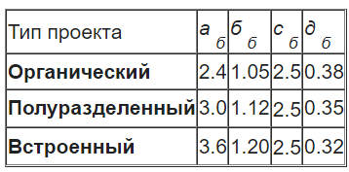

Таблица факторов:

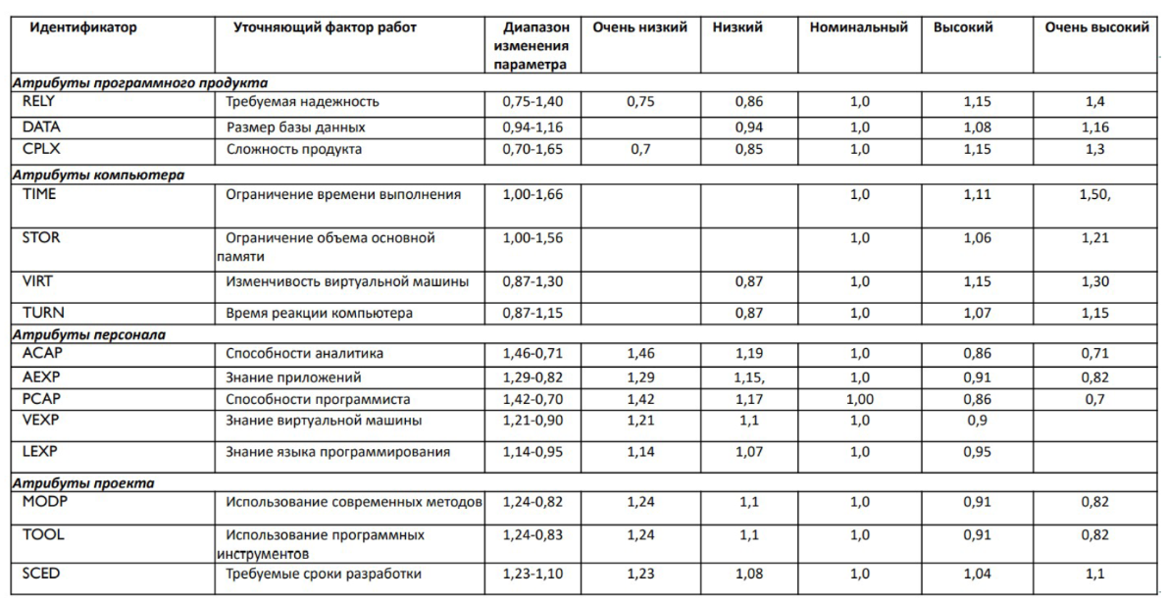

Для обычного, встроенного и промежуточного режима работы программы. Все замеры будут проводиться при KLOC = 250, также значения всех атрибутов, за исключением исследуемых, будут принимать значение «номинальный» (равный единице).

Легенда:

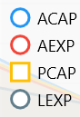

Результат:

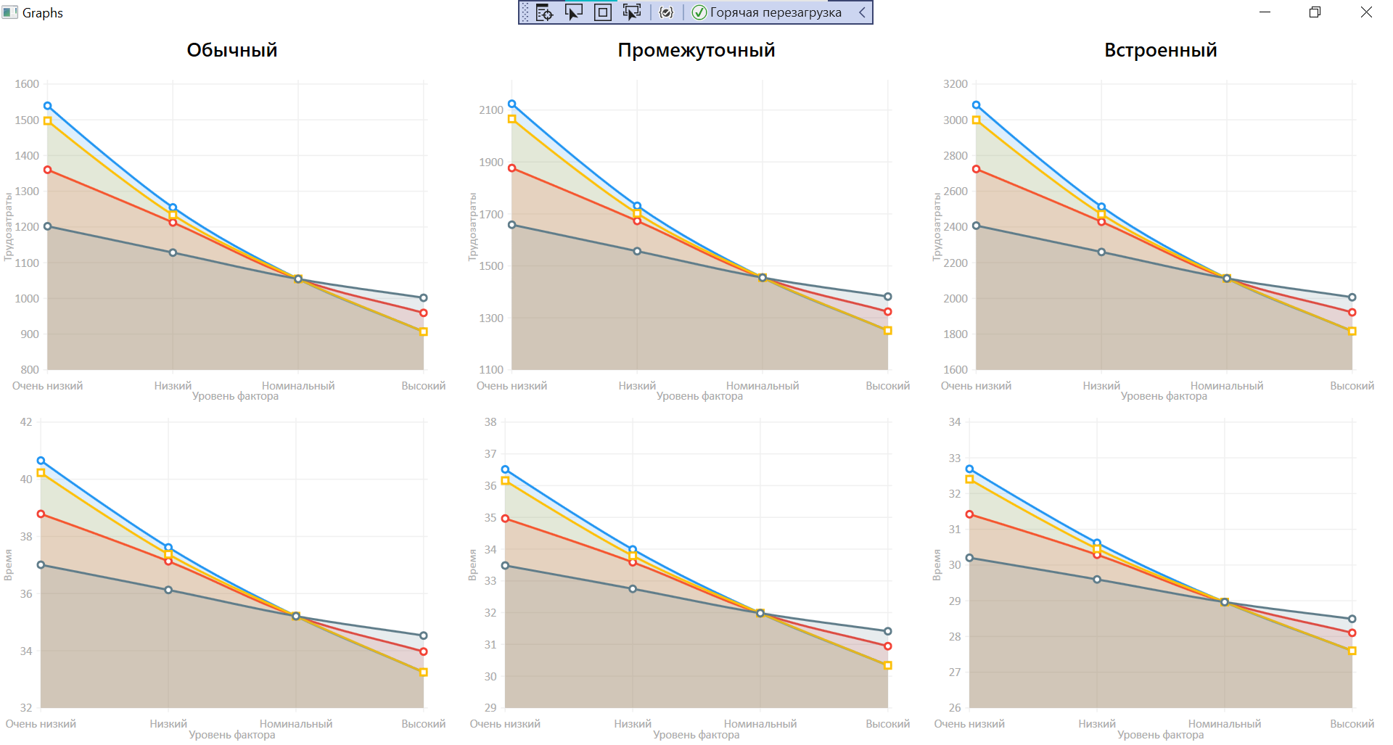

**Выводы:**

1. с ростом параметров, уменьшаются трудозатраты, что в свою очередь влияет на время реализации проекта. Чем выше квалификации, тем меньше трудозатраты и время.
2. При изменении сложности проекта форма графиков останется неизменной, а значения трудозатрат увеличивается.
3. Способности аналитика сильнее влияют на сроки проекта: если способности аналитика очень низкие, длительность проекта больше, чем если способности программиста очень низкие. Этот вывод можно сделать, посмотрев как изменится дельта трудозатрат в зависимости от уровня квалификации сотрудника. При обычном режиме очень низкие значения трудозатрат составляют 1539 для аналитика, и 1497 для программиста. При низком значения трудозатрат составляют 1254 для аналитика и 1233 для программиста. Тем самым разница трудозатрат будет составлять 285 для аналитика и 264 для программиста. Видно, что при изменении квалификации аналитика дельта трудозатрат больше, тем самым способности аналитика сильнее влияют на проект.
4. Знание языка программирование оказывает самое низкое влияние на сроки проекта.

**Задание 2**

По предварительным оценкам размер проекта составит порядка 25 000 строк исходного кода (KLOC). Для реализации проекта планируется привлечь высококвалифицированную (PCAP=2) команду программистов с высоким знанием языков программирования (LEXP=1). В проекте будут использованы самые современные методы программирования (MODP=2). Также планируется высокий уровень автоматизации процесса разработки за счет использования эффективных программных инструментов (TOOL=2). Произвести оценку по методике COCOMO для обычного режима.

Занесем настройки проекта и проанализируем результаты:

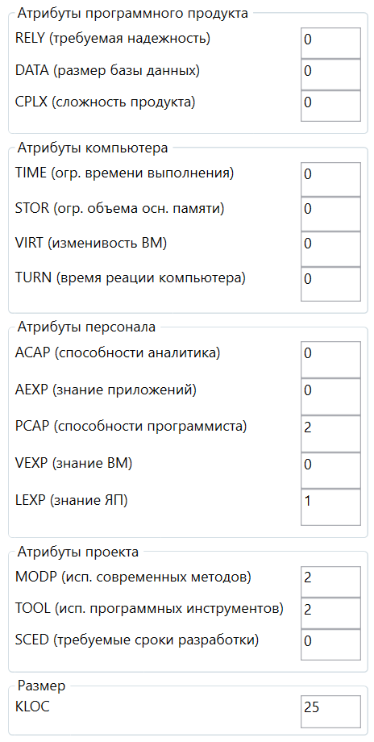

Результаты:

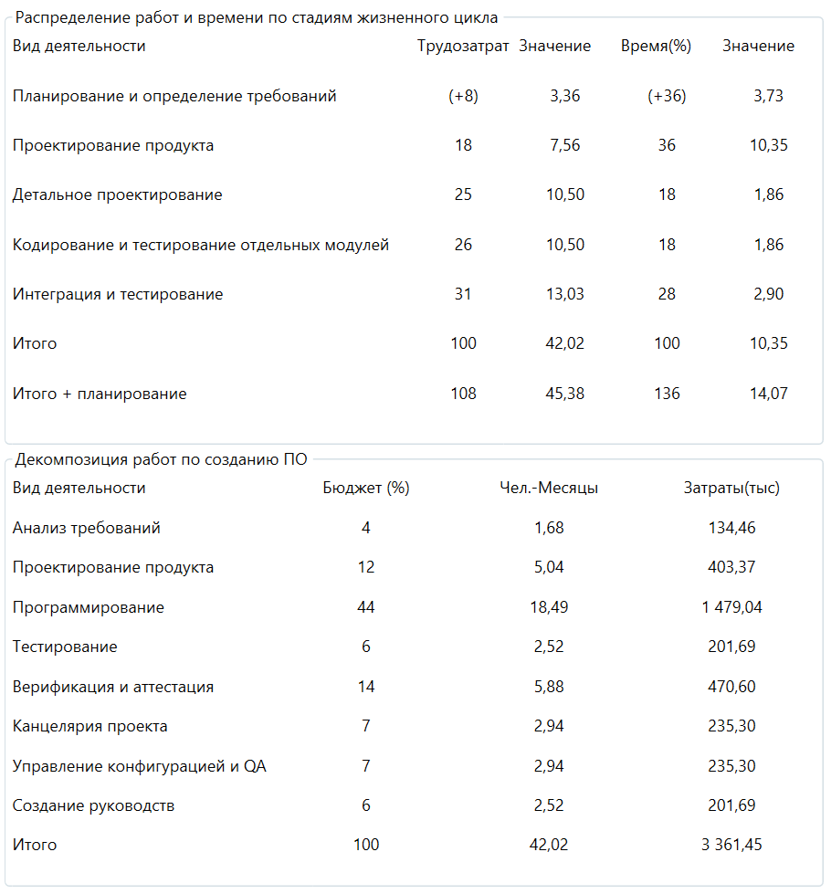

Трудозатраты (с учетом доп. затрат) = 45.38

Время (с учетом доп. затрат) = 14.07

При средней зарплате 80 тыс. р. суммарная стоимость проекта – 3 361 450 рублей. Наибольшие затраты – программирование (1 479 040)

-

Этапы на диаграмме привлечение сотрудников :

1. Планирование и определение требований
2. Проектирование продукта
3. Детальное проектирование
4. Кодирование и тестирование отдельных модулей
5. Интеграция и тестирование

На диаграмме привлечение сотрудников видно, что 3 и 4й этапы требует наибольшее количество сотрудников.

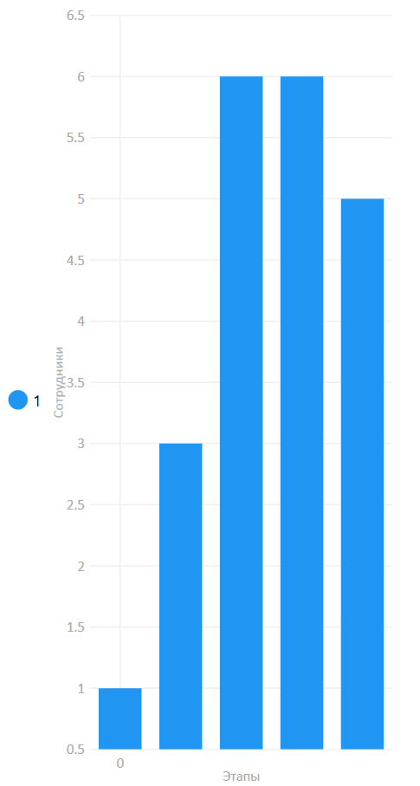

**Выводы:**

В результате выполнения лабораторной работы был разработан программный инструмент для оценки проекта по методике COCOMO. Были изучены существующие методики предварительной оценки параметров программного проекта, а также проведена практическая оценка затрат проекта.

По результатам применения методики оценки COCOMO можно заключить, что она пригодна для общей предварительной оценки всего проекта и позволяет получить приблизительные значения трудозатрат и времени на реализацию проекта, разделенные на стадии его жизненного цикла. Однако для постоянного отслеживания состояния проекта рекомендуется использовать другие методики управления проектами с использованием различных программных средств, которые позволяют актуализировать данные проекта в реальном времени и своевременно адаптироваться к непредвиденным изменениям в проекте.